《网络环境下物理校本课程的开发与实践探究》
研究报告
天津市宁河区芦台第一中学 李国虹

【摘要】 大数据时代的到来，信息技术在教育领域里起到了重要作用，网络信息技术、物理、校本课程的有效融合，在一定深度上为物理教学提供了全新的教学思维方式，进一步推动了教育改革的进程，为学生实施个性化教学和网络校本课程的实施提供了更肥沃的土壤。本课题的研究系统地阐述了网络课程、校本课程《实用电路设计与制作》的开发和实践过程，紧紧围绕高中物理课程的基本要求，贴近生活，难度适中。严格按照学生的认识规律，内容层层递进。在学生对实用电路的普遍认识的基础下，加入许多实用的电路理论，主要从亲身实践角度出发，引导学生理解生活实用电路。在课程的表现形式上，运用先进的技术手段，设置了课程的片花、目录和详细介绍，把课程内容重点、难点以形象的动画、视频、微课、图片等形式呈现出来，使学习物理的过程在最大程度上变得简单、轻松，提高学生学习兴趣，通过学习提高学生的综合素质能力，落实核心素养。
一、选题背景及研究价值
（一）教育教学变革与发展的必然需求----与时代特点结合
第十二届全国人民代表大会上李克强总理制定了“互联网+”行动计划,该计划响应国家号召,顺应国家需求,为我国教育信息化发展开辟新的道路。随着信息技术的发展以及教学资源设备和平台的普及，网络学习开始频繁出现在教育领域中,成为教育领域研究的热点。网络课程的开发和普及能够有利于我国教育信息化高速发展。而当今课堂主要为传统的教学模式，教师通过口头讲授、板书等形式传播给学生知识和内容。师生之间、学生之间存在着及时的交互，但在时间、量和程度上都较弱，尤其像物理这样的学科，学生明显听得多，做的少；听得懂，做不会。究其根本原因：学生对枯燥的知识无兴趣，致使课堂参与度低，知识在有限的时间内没有充分吸收和消化。
国内关于校本课程开发理念研究的论文还不是很多，但这些理论的研究为国内校本课程开发提供了指南，其中首都师大教授徐玉珍认为：校本课程中最重要的理念就是坚持“学生为本”的课程理念。她指出校本课程的开发所表达的是一种“学生为本”的课程观念，更重视学生的学习需要，同时兼顾社会需要。而华东师大教授吴刚平指出：“校本课程开发要基于学生的实际发展需求；同时也要明确校本课程开发的主体是教师；在校本课程开发的过程中要善于利用各种课程资源；校本课程开发必须纳入国家基础教育课程计划中通盘考虑。”
随着知识经济的挑战和信息化社会的到来，网络信息技术对教学方式的革新和教学活动的开展也带来了新的活力。在这种良好的网络环境下开发与实践物理校本课程，其意义不仅在于使课程迅速适应社会、经济、生活的需要，更重要的是使物理课程具备多层次，既满足了社会发展的需求，同时也有利于学生在自我参与、自我完善、自我创新等方面得到很好的锻炼。
（二）世界各国大数据技术研究现状
校本课程开发作为课程开发的一股强大思潮，进入20世纪90年代后，由于社会变迁的脚步加快，公众对于学校课程的关注更加强烈，新兴的课程议题不断涌现，所以校本课程成为许多国家教育改革的口号之一。英国1988年教育改革法，确立了统一的国家课程的地位。同时，所有学校都能按照学校自主管理的安排，进行自主决策，反映他们自己的优先考虑和具体情况。这表明英国国家课程开发与校本课程开发处于一个更加融合的过程之中，校本课程开发进入一个新的发展时期。美国进入20世纪90年代后，校本管理仍然是教育改革的重心和学校的主要特色。1991年的调查显示，全美有44个州允许或强制实施校本管理，1/3的学区实施校本管理，其中肯塔基州、德克萨斯州和纽约州等更是全面实施。
（三）教与学方式的改变
网络物理校本课程，教师可根据教学大纲的要求和学生的特征以及学生的认知基础选择教学内容，然后设计编制成多媒体教学软件、网络课件、视频、微课或设计开发成网络课程，发布到课程中心，或是网络直播的形式，与学生形成面对面课堂。学生通过网络联入课程中心，选择课程进行学习。
一方面，教师与学生、学生与学生之间可以利用网络通讯工具进行即时交流，跟以往传统课堂模式没有区别。另一方面，时间上也没有限制，学生感觉非常自由，既没有了传统课堂的拘束感，还可以充分利用零散的时间学习自己感兴趣的内容。同时网络上资源丰富，我们随时可以获取我们想要的资料，例如老师说个名词，同学可以立即在百度里查了放到群里来，随时随地交流，集思广益，取长补短，深入理解和消化所学的知识。这种模式可以让学生有时间和空间去更好的了解课堂内容，不会把问题留到课下，在课堂上及时的满足了同学们的求知欲和好奇心，相对在时间和空间上的突破了传统课堂的限制，大大发挥了学生的主动性和独立思考，当然教师也可以适当设置，引导学生培养自主学习能力和适当拓展知识层次和深度。
让学生主动地学习，丰富学生的学习方式、改进学生的学习方法是高中物理课程追求的基本理念。学生的物理学习活动不应只限于对概念、结论和技能的记忆、模仿和接受，独立思考、自主探索、动手实践、合作交流、阅读自学、网络资源的利用等都是学习物理的重要方式，这些方式有助于发挥学生学习的主动性，使学生的学习过程成为在教师引导下的“再创造”过程。创造多样的学习方式可以激发学生的学习物理的兴趣，鼓励学生在学习过程中，养成独立思考、积极探索的习惯。
（四）课程校本化需求
高中物理校本课程具有多样性与选择性，可以使不同的学生在物理上得到不同的发展。高中物理课程为学生提供选择和发展的空间，为学生提供多层次、多种类的选择，以促进学生的个性发展和对未来人生规划的思考。学生可以在教师的指导下进行自主选择，必要时还可以进行适当地转换、调整。同时，高中物理校本课程也给学校和教师留有一定的选择空间，可以根据学生的基本需求和自身的条件，制定课程发展计划，不断地丰富和完善供学生选择的课程。

基于天津高考改革实施，高中学生学习物理的形式发生变化，课程内容也由普通高中课程由必修、选修I、选修II三类课程构成。选修II课程是学生自主选择修习的课程，包括由学校根据学生的多样化需求，办学特色和社会经济文化的发展需要开设的校本课程。在这种政策背景下，中学的教学组织、学生学习状态乃至校园文化都将发生深刻变化，尤其是在网络环境下教育的大潮中，将网络教育同校本课程进行有机整合，势必大大推进网络选修校本课程的进程，网络选修精品物理校本课程势在必行。
二、课题研究的理论依据、研究目标和内容、思路和创新之处。
（一）课题研究的理论依据
网络课程是一个综合性的系统课程，既要具备传统课程的所有功能，又要充分发挥网络的特点，因此要综合应用各种现代教育观、教学理论等。
1、建构主义
建构主义认为世界是客观存在的，是由每个人根据自己的经验来建构和解释的。因此知识不是通过教师传授得到的，而是学习者在一定的情境下，借助教师和同学的帮助，利用必要的学习资料，通过协作和会话的方式达到对知识的意义构建。在该过程中，学习者是认知活动的主体，教师是学习者学习的促进者、引导者。
2、人本主义
人本主义理论强调以学生为中心的教育原则，认为学习的本质是促进学生成为全面发展的人。网络课程的课程体系在建设上应在对学生、学科和社会研究的基础上确定课程内容、组织教学内容；注重课程的个性化，强调课程的多样性以充分满足学生的个性化学习的要求，在时间、空间和内容上进行开发和动态更新，为学生制造探索与创造的广阔空间。
3、信息素养理论
在信息社会中，创新型人才所需具备的诸多素质中，信息素质是其中的基本层面。信息素质教育在培养创新人才中起着不可替代的作用，培养创新人才的过程是信息素质的不断完善过程，创新教育的一切活动都是以信息为中介而进行的，没有信息，创新教育就无法实施。培养创新人才的过程就是一个不断发现信息、利用信息的过程。
4、多元智能理论
该理论认为人至少同时具有八种智能，如果每个学生在全面发展多元智能的基础上，有一种或几种优势智能表现突出，即全面发展与个性发展间达到了平衡。因此，教学不仅要根据教学内容及学生的智能结构、兴趣爱好的不同，采用多样化的教学方式，还要充分了解学生个别差异的其他方面，教师在教学中一旦满足了这些差异和需要，学生焕发出来的发展潜能和自信力量将是十分巨大的。
5、个别化学习理论
个别化学习理论是以学习者自身特点为出发点，以发展个性为目标，以学生自我管理、自主学习为活动方式的教学。个别化教学包括两方面:首先教学从学习者本人出发，把教学的对象变成自我教育的主体，受教育的人成为自我教育的人。其次，学习者成为教育与教学活动的中心，学习者可以自己选择学习内容、学习方式以及学习时间与地点、教学内容与方法等。在网络教学中，网络课程为学习者提供了各种知识信息及交流平台，学习者可以根据自己需要选择要学习的知识内容。
（二）课题的研究目标
- 通过课题研究，依托网络平台，开发了网络校本课程《实用电路设计与制作》，探索信息化教学的新模式，实现了教育资源的创新，给网络教育提供了强有力的支持，响应国家“互联网+教育”行动计划，为教育信息化发展开辟新的道路，提升和促进教育改革发展，实现教育可持续发展。
2、构建网络学习平台，为学生学习知识提供了一个自主学习的网络环境，突破以往传统模式教学，让自主和探究学习真正走进学习中，这样的网络课堂更为生动、直接，学生也更感兴趣。创造的网络学习环境，可以增强学生自主学习和自我管理的能力，更能提高其信息分析处理能力、探究能力、创新能力等基本核心素养，促进学生全面而富有个性的发展。
总之，结合宁河区本地特点，创编《实用电路设计与制作》网络校本课程并发布共享。课程通过网络平台进行讲授、实验、设计与制作等教学环节，使学生掌握电子技术的基础知识、实际操作能力，提高他们实验的技巧和创新能力。课程主要是通过日常生活中不同电路的创新设计与制作，培养和提高学生自己设计并完成使用电路的实验能力。课题设置的目标需考虑培养学生以下核心素养：了解实用电路基本常识；熟识常用电子元器件；掌握常用仪器、仪表和工具的使用方法；掌握电路故障的检测及排除；能对生活实用电路进行简单设计制作。通过合作探究，培养学生设计、创新电路，分析归纳的能力；经历探究过程，发现规律，让学生认识到科学探究的意义和方法，培养实验操作能力和动手能力。培养团队协作意识；通过物理规律的教学，使学生树立科学观点，培养学生的科学精神、科学态度、科学素养。另一方面也提高教师的综合素养，尤其是信息素养，对于信息化的教育技术手段的应用取得良好成效。
（三）课题的研究内容
一切为了学生的全面发展，开发具有校本特色的物理网络课程资源，不断完善高中物理的课程大纲和目标。随着电子信息化生活的到来，实用电路与生活息息相关，编写、开发并生成《实用电路设计与制作》这门网络课程，具有很强的实用价值。开发并实践网络校本课程，给学生提供网络学习的平台，培养他们观察思考、动手实践能力，才能真正响应“教、学、做合一，一切为了学生未来发展”的育人理念。过程中我们主要以物理校本课程《实用电路的设计与制作》为基础，进行网络课程的开发与实践，围绕三个方面的内容进行研究：
- 网络校本课程《实用电路的设计与制作》大纲的制定和编写。参考物理学科的课程标准，进行大纲的制定和编写，具体包括：课程简介、背景分析、课程目标、课程内容、课程实施、课程评价、课程管理等内容，进行修改完善。
- 网络校本课程《实用电路的设计与制作》课程资源的具体开发。课题组成员老师进行了培训和学习，学习了制作网络课程必备的技术和工具，为课程的开发和编写提供必要的技术保障。在此基础上成员老师搜集资料整理，进行了网络课程的开发，具体包括：课件的制作、案例的编写、课程脚本的编写，课程视频的录制和编辑、课程调试、课程二维码的制作等。现已录制成一套《实用电路设计与制作》课程视频，被评为天津市首届网络精品课程，并上传至天津市基础教育资源公共服务平台，创设课程网页并实现开放共享。(该课程具体网址http://mooc.tjjy.com.cn/course/200761457.html)
3、网络校本课程《实用电路的设计与制作》课程在网络平台使用的实践探究。课题组成员老师进行了天津市基础教育资源公共服务平台、宁河区教育资源云平台的学习和使用，学会了在线课程的新建、上传与共享；在线实现与学生的即时互动；进行综合性多元评价等多项内容。最终创设成功并实现全市共享。基于疫情期间，停课不停学在家，正好给网络平台的学习和实践探究提供了机会。由于课程二维码的制作，实现了轻松扫一扫，就可以随时随地进行课程的观看、学习和交流，并没完全依托教育平台，脱离了时间、地点、平台的限制，学习起来更加自由，让优质资源和创新应用惠及人人，效果甚好。
（四）本课题的研究思路
主要以物理校本课程《实用电路的设计与制作》为基础，进行网络课程的开发与实践，围绕三个方面的问题进行研究实施。
1、网络校本课程《实用电路的设计与制作》大纲的制定和编写
2、网络校本课程《实用电路的设计与制作》课程的开发
3、《实用电路的设计与制作》课程在市基础教育资源平台使用的实践探究
由课题负责人牵头，设计宁河区高中各校的实地考察（见附件分析报告），并调查问卷，进行调查问卷的测量数据分析（见附件调查报告），以调查数据反馈信息为依据，课题组教师们分成三组，根据自己的学科专长选择合适的任务：整体大纲的制定和修改，进行课程的开发和编写，以及课程在网络资源平台上使用的实践探索。
第一组，在校本教材《实用电路设计与制作》的基础上，参考物理学科的课程标准，进行大纲的制定和编写。第二组，课题组成员进行了培训和学习，学习了制作网络课程必备的技术工具（主要是软件的使用），为课程的开发和编写提供必要的技术保障。在此基础上成员老师搜集资料整理，并进行了网络课程的开发，现已录制成一套《实用电路设计与制作》课程视频。第三组，课题组成员老师进行了天津市基础教育资源公共服务平台、宁河区教育资源云平台的学习和使用，并初步学会了在线课程的新建、上传与共享；在线实现与学生的即时互动；进行综合性多元评价等多项内容。并初步进行物理校本课程在网络资源云平台上使用的实践探索。
（五）本课题的创新之处
在课题的研究过程中，我们课题组结合本区的地方特色和实际教学特点，编订了具有本区教育校本特色的《实用电路设计与制作》网络校本课程，运用大数据理论和手段，以培养学生的能力为本位，提高我区的物理教学水平。通过大数据分析学生的特点，学生是一个独立的人，是发展中的人。以数据为支撑结合他们的个性特点做到因材施教，调动他们学习物理的主观能动性和物理核心素养。
当今形势，网络空间不仅可以记录学生的学习进度以及知识掌握程度等状况，方便教师对学生进行过程性评价和问题诊断。同时教学管理者基于系统内“人人通空间”的数据进行采集与分析，可以较为准确地加强对教与学过程的监管，取得了极佳的效果，并且《实用电路设计与制作》已被评为天津市首批精品网络课程，（课程具体网址 http://mooc.tjjy.com.cn/course/200761457.html），可搜索进行观看和学习，或者直接扫描课程二维码进行浏览和观看。通过二维码，随时随地扫一扫，可以带给学生最即时最精彩的视听体验，提高学生的学习主动性，激发学生的学习兴趣。相信在不久的将来，借助于大数据及科学技术的不断深化，网络课程作为有效的载体，将进一步推动网络教育和教育信息化的发展。
三、课题研究原则、研究方法
（一）研究原则
1、协作性原则
在课题研究的初期，有些课题组成员在传统教学的影响下，平时很少甚至都没有进行过多媒体教学，只是略懂一些基本的word文档的文字编辑，但他们教学经验丰富，对学生的学情把握较好，能知道在知识形成过程的哪些“关键点”上，在运用物理思想方法产生解决问题策略的哪些“关节点”上，在物理知识之间联系的哪些“联结点”上，在物理问题变式的哪些“发散点”上，在学生哪些思维的“最近发展区”内需要大数据技术整合辅助。这样可以通过集体研讨的方式相互协作、互为补充，教学经验丰富的老师提供研究、制作的意见和方向，而对信息科技熟悉的教师进行视频的录制、网络问卷的制作、发布、统计数据等。课题组成员在相互协作、互相学习的过程中使得课题有序进行。
2、理论与实践相结合的原则
科学的理论只有在有效的实践中才能发挥出它的指导作用，只有理论没有实践无法检验理论的科学与否，而实践经验通过分析、归纳、总结提高，才能上升形成具有更广泛指导意义的科学理论。同时本课题立足服务于物理教学实践的目的，微课的制作源于教学实践，同时又回到教学实践去检验，从而实现逐步优化有效，真正体现理论与实践相结合。
3、整合性原则
整合不是技术与教学的简单叠加，而是要有意识地将大数据技术与物理学科知识与教学模式相联系进而组成一个完整统一的知识体系。大数据技术在教学中应用可以有两个层面：一是基于“辅助”的理念，将大数据技术作为教学媒体、手段和方法来帮助教师或学生解决教或学中的问题；二是基于“整合”的理念，根据教学的需要，为实现相应的物理教学目的，常要利用物理思维、思想构建数据技术产物，即物理教学中整合大数据技术。本课题研究物理教学与大数据技术整合，重在探究大数据技术的辅助教或辅助学的作用，意在研究如何在教学过程中使用大数据技术，使得教学更形象直观，使得课堂教学灵活。
4、发展性与共享性原则
利用网络工具和技术提升物理课程教学质量的研究之一是为开发物理校本教材，使教材内容与呈现方式“鲜活化”，使课题研究的案例资源可以被灵活运用，并能实现更广范围的引用推广。
5、工具性原则
网络技术的基本特征是大容量、高速度、多样性、价值性，在教学中的主要应用为：媒体教学、网络微课、网络问卷调查、网络数据在线统计、教师与学生的线上交流等，教师应当深入研究如何将学科知识进行数据化，借助网络手段实现对教学的精准把控。在实践中要充分认识到网络技术只是教师分析教学，提升教学能力的手段和工具。
（二）研究方法
1、实地调查法
在宁河区内高中校进行实地调查，掌握高中校物理课堂实际情况。以实地考察及实践得出的数据为基础，进行科学的定性定量分析。
2、文献分析法
通过对本课题相关文献的搜集、查阅、整理、分析，提炼出与研究的问题相联系的成果，把握研究现状，寻找创新点。为本课题的研究奠定坚实的理论基础，借鉴相关教学方面的经验，从而提升教学理念。用理论来指导研究实践。
3、案例分析法
对有代表性的教学案例深入地进行周密而仔细的研究从而获得总体认识的一种科学分析方法。 广泛总结收集一些优秀的教学案例，编写并完善校本课程《实用电路设计与制作》。
4、行动研究法
边研究边行动，在研究中行动，在行动中研究。在行动研究中不断地探索、改进工作，解决教育实际问题。在实践中验证理论，找出差距与原因，再进一步完善理论。是通过对实践活动中的具体情况，进行归纳与分析，使之系统化、理论化。
四、课题研究过程
（一）实地考察宁河区各高中校物理教学情况
2017 年，天津同部分省市正式开启新课程、新高考改革模式。高中学习阶段取消了文理考生两种模式，进入了“六选三”的选课走班模式。从2017 级高一学生在进入高二年级（2018 年暑期）各高中校的选课走班情况看，我区学生在选考科目中选择物理学科的情况如下：芦台一中（268 人，占比 50%）；芦台二中（177 人，占比 33%）；芦台四中（21 人，占比 8%）；潘庄中学（52 人，占比 14.4%）；丰台中学（0 人，占比 0%）（具体数据参考调查分析报告）。通过以上情况不难看出各校选择物理学科的学生相对少，分析原因：从学生层面普遍认为物理学科较难学，所以不愿选物理学科；从教师层面分析现在的学生不愿吃苦，对物理不感兴趣等成为学生不愿选择物理的原因。其实究其本质我区的物理课堂教学存在一定的问题，结合物理学科的特点，现将我区高中校现有的物理教学情况及存在的问题加以分析如下：
1.教师授课中把复习课的教学策略用于新授课如老师们在课堂上常用的新授课教学过程。把精力放在知识的应用上，忽视了知识的建构过程。把新授课上成了复习课。
2.教师授课中让学生记住各种类型，用模仿代替分析。殊不知“模仿”是幼儿园和小学低年级学生的学习目标，高中学生解决物理问题的弱智化已经逐渐成为大众化现象。
3.教师授课中进行题海战术，期盼大量、反复训练出奇迹。大量、反复训练是体育技能训练的一种方法，把它用在学习上是不适切的。
4.教师授课中对学生进行盲目训练，把考试题当成练习题。助长了“重结果、轻过程”的思维方式，降低了学生的能力。
初步的设想和解决上述问题的策略：
1.教师应切实转变观念，加强应对新课改的能力，不断提高整合新教材的能力以及教学设计的创新能力。同时教师要注重注重学情分析，研究学生的心理特点，多和学生进行情感方面的交流，不定期召开学生物理学习座谈会，了解学生物理学习中存在的问题，另外也应多关心学生的思想及生活状况。学生亲其师必信其道，极大调动学生学习的主动性。
2.加强动手实践教学。物理学是一门以实践为基础的科学，离开了实践必将寸步难行。在教学中，教师应通过各种手段加强动手实践教学，特别是研究性实验的教学，增强学生的动手能力，观察能力采集数据的能力，运用综合能力处理问题。可通过开展丰富的科技设计与制作活动，培养学生学习物理的兴趣，总之，在物理教学中要以新课程改革为指导，切实转变观念，在培养学生核心素养方面做足功课。
（二）研究工作的具体过程
实地考察宁河区各高中校物理教学情况后，获得了大量的数据。继而又进行了《宁河区普通高中学生物理学习现状调查问卷》，对报告进行详实分析后，了解到学生对目前的学习方法和方式不是很满意（具体见调查报告），我们还发现60%以上的学生希望通过做动手实验来获得知识，他们对科学学习方法的追求普遍强烈，说明学生希望在一个轻松愉快的氛围中学习，由此分析得出了实验初期的一些原始数据，为我们研究的开展奠定良好的基础。
第一阶段：理论研修阶段(2017.10——2018.1)
认识到目前存在的问题，为了找到开发一套能够解决目前的难题，并且适合学生的课程，课题组成员进行相关理论学习，搞好培训，进行研修学习。基于网络校本课程的开发，对教师的计算机水平要求较高，同时也是对教师们教学观念的改变。在学校的大力支持下，先后多次组织课题组成员一起学习校本课程相关理论知识，例如什么是网络课程，如何进行网络课程的开发，进行理论学习。学习校本课程的具体案例，组织观看教学案例，尤其是对成功校本课程经验的学习（如对天津市和平区的精品校本课程《五大道》的学习）等，学习他们课程编写的规范和注意事项等，教师认真作好学习笔记，提高了自身的理论研究素养，为课题的具体实施研究确立理论支撑。
同时还对教师进行信息技术、网络应用方面的培训，并取得了很大成效。课题组所有成员均通过了2017年宁河区教育局组织“开展交互白板、触控一体机”中级应用技能的考核，掌握了教育信息化的新手段和新技巧。另外，所有成员均参加了区教育局组织的资源云平台使用的培训，掌握了在网络平台上创建课程、分享课程以及跟学生互动等以网络平台为基础的教学新模式。学习之余课题组老师们深入探讨，受益匪浅，讨论制订了完整的规范的研究方案和每个人的负责分工，并在不断地改进和完善。
第二阶段：实践研究阶段(2018.2——2019.12)
依据研究计划，课题组成员教师找准自我的研究切入点，全面实施课题方案，进行课程的编写和开发。遵循“课题活动服务于课堂教学”的宗旨，扎扎实实开展课程的编写和开发，邀请区有关专家到校指导。及时发现问题并解决，让课题组每位教师都在学习中提高。认真研读《普通高中物理课程标准》，开发网络课程，在教学活动中尝试、实践探索，全面开展研究工作。开发网络校本课程《实用电路的设计与制作》，进行网络课程的开发与实践，主要围绕三个方面的问题进行具体研究实施。
- 网络校本课程《实用电路的设计与制作》大纲的制定和编写
参考物理学科的课程标准，在校本教材《实用电路设计与制作》的基础上，进行大纲的制定和编写。主要编写制订课程简介、课程性质、课程概况、教学材料、授课对象、背景分析、课程目标、具体到每一课的目标和具体教学时数、教学要求等课程内容、课程资源、教学方式、课程实施、课程评价、课程管理等内容，并不断进行修改完善。
例如：课程名称：《实用电路设计与制作》 课程性质：综合实践类课程
教学材料：校本教材、网络教程 授课对象：高中学生
课程概况：《实用电路设计与制作》是一门运用电路实现信息或能量改变的课程，是一个实践性强、创造空间大、涉及面广的课程模块。该课程是依据高中物理课程标准的要求，旨在为学生提供更为丰富多样的实践机会，拓展学生的经历，对学生进行综合训练。通过课程的学习和实践，培养学生掌握一定的电工实验技能和实际动手能力，提高分析和独立解决问题的能力。通过学习电路基础、电路的设计，科技制作、调试、撰写实验报告等环节，逐步掌握实用电路设计的步骤和方法，熟悉科学制作的程序和实施办法，为今后从事科学技术工作打下良好的基础。
- 网络校本课程《实用电路的设计与制作》课程的具体开发
为吸引学生的注意力，提高他们学习的兴趣，课程力求设计编制成多样的多媒体形式：如精彩的课件、视频、有趣的讲解、微课、二维码链接等形式，并且课程时常通常设置为20分钟以内，提高课程的高效性。总之运用多媒体教学方法、丰富的课堂语言来提高学生的学习兴趣，用生动、有趣的词汇来描绘课程的知识点和内容，引出具体的教学内容，进一步吸引学生学习物理的注意力和兴趣，激发他们对知识的求知欲望，使学生进入最佳的学习状态。
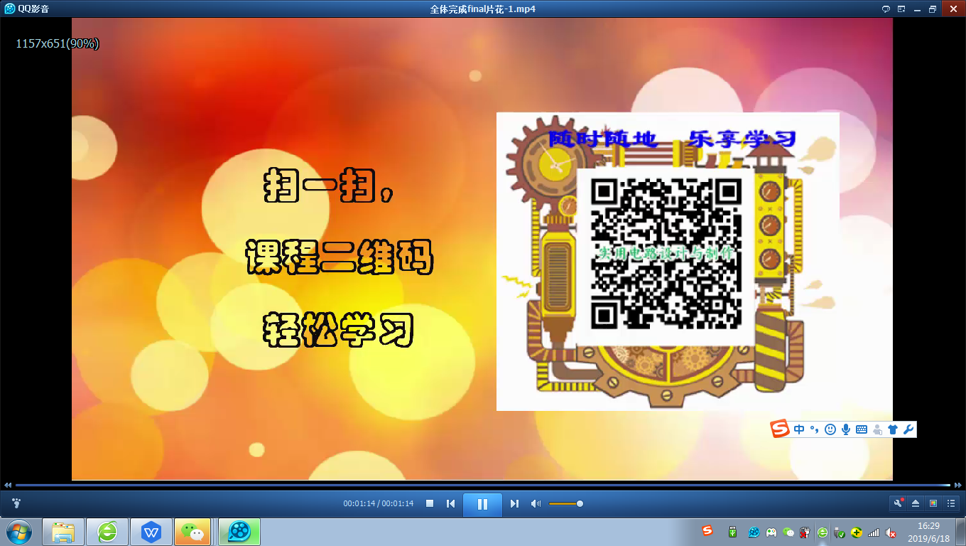
为此课题组成员进行了大量的培训和学习，完整地学习了制作网络课程必备的技术工具（具体软件的使用），为课程的开发和编写提供必要的技术保障。在此基础上成员老师搜集资料整理，编写教学案例、编写课程脚本、制作课件，之后又进行了网络课程的开发、录制片花、编辑和调试所有课程视频。所有成员齐心协力制作相关网络课程视频、录制课程微课集和相关网络课程资源。现已录制成一套《实用电路设计与制作》网络课程视频（见课程截图），被评为天津市首届网络精品课程，并上传至天津市基础教育资源公共服务平台，创设课程网页并实现开放共享。(该课程具体网址http://mooc.tjjy.com.cn/course/200761457.html)（见网页截图）为方便推广还专门制作了课程的二维码，实现了轻松扫一扫，就可以随时随地进行课程的观看、学习和交流，并没完全依托教育平台，脱离了时间、地点、平台的限制，学习起来更加自由，让优质资源和创新应用惠及人人，效果甚好。
《实用电路设计与制作》课程二维码

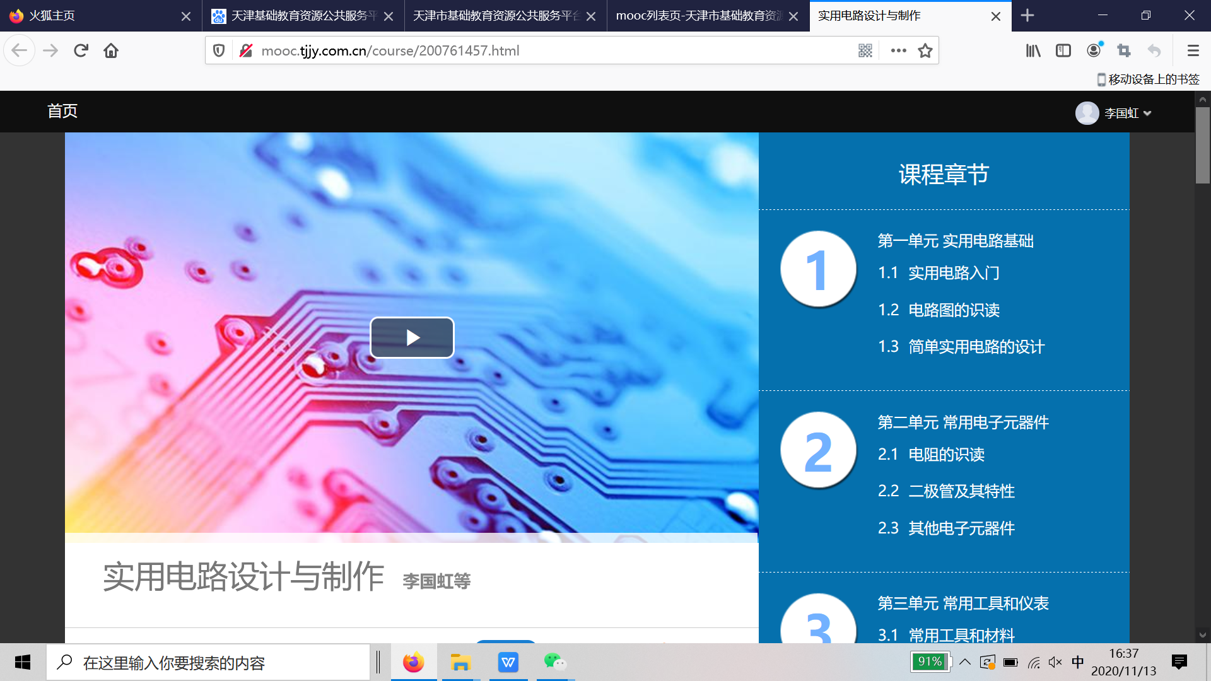
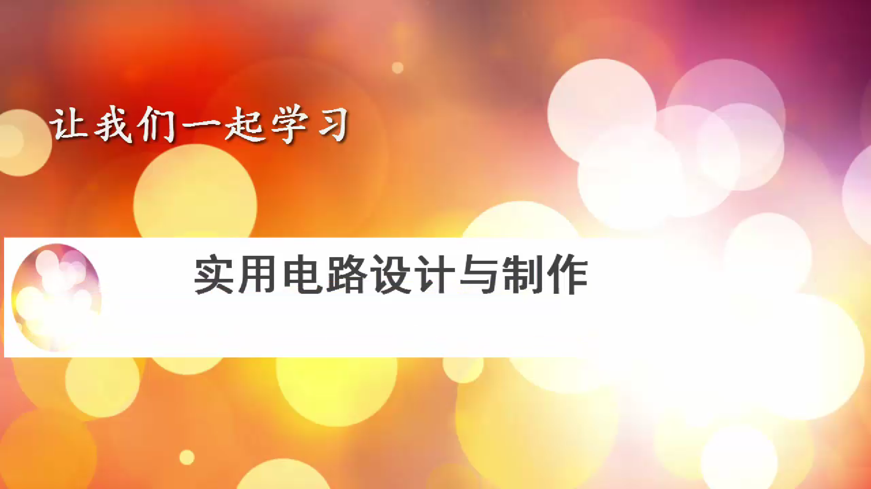
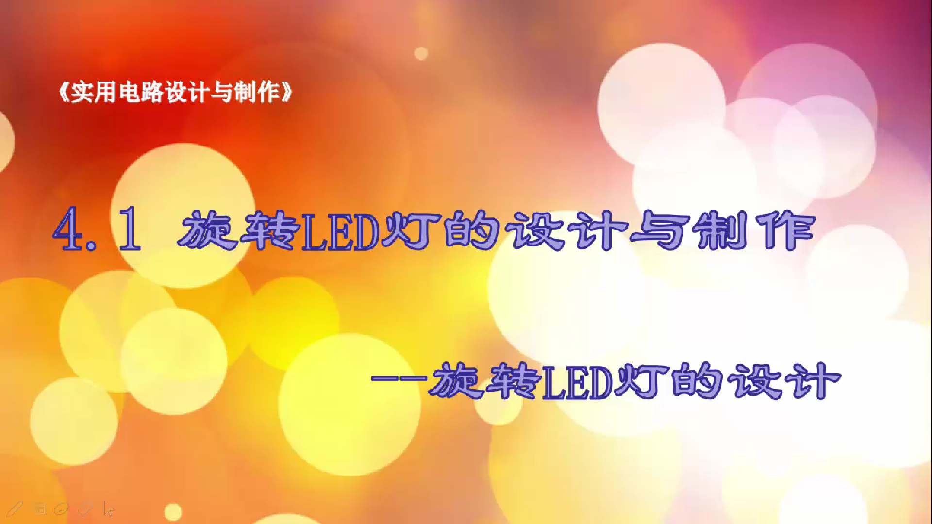
课程网页截图
课程截图

3、课程在网络平台使用的实践探究
课程完成后，为了发布到课程中心，能和同学们进行即时的互动交流。课题组成员老师进行了天津市基础教育资源公共服务平台、宁河区教育资源云平台的学习和使用，学会了在线课程的新建、上传与共享；在线实现与学生的即时互动；进行综合性多元评价等多项内容。并上传至天津基础教育资源公共服务平台分享使用，最终创设成功并实现全市共享。基于疫情期间，停课不停学在家，正好给网络平台的学习和实践探究提供了机会。由于课程二维码的制作，由于课程二维码的制作，实现了轻松扫一扫，就可以随时随地进行课程的观看、学习和交流，并没完全依托教育平台，脱离了时间、地点、平台的限制，学习起来更加自由，让优质资源和创新应用惠及人人，效果甚好。所有的课程都是让学生从自我的思维实际出发，给学生以充分的思考空间和动手实践的机会，学生们如鱼得水，焕发出极大的创造热情，自由地，主动地投身到学习活动中去。
后期我们又成立网络兴趣小组，开展更丰富的科技活动。通过网络建立微信群，成立科技制作小组，将志同道合的同学们聚到一起，进行更多更深此的拓展培养，培养学生学习物理的兴趣。同时完善答疑交流机制，每个课程内设有留言公告板，学生有什么问题及时发表在上面，看到的同学或老师都可以及时教交流答疑。总之，在物理教学中要以新课程改革为指导，就要切实转变观念，让学习成为孩子们的一种乐趣，网络校本课堂成了学生活动的课堂、创造的课堂。
第三阶段：研究深入阶段(2020.1——2020.10)
网络学习环境已逐步构成，校本课程教学开始收到实效。课题管理步入良性，汇集经验总结，积累典型案例、网络课程资源包、优秀课件、微课等资料，修改相关的论文，进行教学案例的总结记录，总结研究成果。
进一步解决关于如何设计好环节和活动，切实促进学生的实际动手能力，真正提高学生的科学素养，这是课题的实际意义。尝试通过不同类型的课型，不同年级和班级进行差异性研究。在已取得的成果基础上，继续思考，不断探索。不断发现问题，解决问题，总结经验，提升理论研究。
五、课题研究成效、成果
（一）课题研究成效
在短短的两年多时间里，课题组紧紧围绕课题目标，采取了各种有效和有力措施，花大力气开展了各项研究工作，目前研究工作实施得十分顺利，并已经取得实效。
1、通过课题研究，依托网络平台，开发了网络校本课程《实用电路设计与制作》，探索信息化教学的新模式，实现了教育资源的创新，给网络教育提供了强有力的支持，响应国家“互联网+教育”行动计划，为教育信息化发展开辟新的道路，提升和促进教育改革发展，实现教育可持续发展。
2、教师本身可以深入理解新课程教学理念，为教师提供网络环境与物理课程整合的新思路与方法。同时教师参与网络课程的教学资源的开发与实践探究，不仅提升教师本身信息技术应用能力和专业素养，同时能够有效帮助教师在信息网络大环境下，探索教学资源及其应用管理系统支撑下的有效教学模式，为教师提高自身素质和教学水平，改进课堂教学效果和教学质量，促进高中物理学科更好地发展提供了新的途径。对于学校来说，还可以形成先进的办学理念、优质的教育资源以及数字化的校园环境，在短时间内实现了跨越式和可持续性发展。
3、构建网络学习平台，为学生学习知识提供了一个自主学习的网络环境，突破以往传统模式教学，让自主和探究学习真正走进学习中，这样的网络课堂更为生动、直接，学生也更感兴趣。创造的网络学习环境，可以增强学生自主学习和自我管理的能力，更能提高其信息分析处理能力、探究能力、创新能力等基本核心素养，促进学生全面而富有个性的发展。
（1）首先网络形式的校本活动课程，形式灵活多样，资料不局限于课本，它也能够因地制宜进行，及时地把最新的信息传播给学生。活动也允许学生根据自我的兴趣和特长自由选择，教育的方式充分发挥了学生的主体作用。
（2）活动课不仅仅为学生的思维供给了丰富的问题情境，并且活动资料的丰富性，也有效地调节了学生的大脑功能，充分挖掘了他们的大脑潜力。学生自我操作，寻求答案，手脑并用锻炼了自我。最可贵的是学生在动手实践中观察分析，获得了直接经验。
（3）综合实践活动课的形式减少了不必要的纪律约束。它不受课堂40分钟的限制，留给学生更多的自由发挥的空间。同时也鼓励学生与众不一样的方法、思路，避免了统一答案、统一方法。学生开始变得善于主动搜集一些资料了，学会质疑、学会设计和制作，学会自己去查寻翻阅、思考改进，并自主尝试解决简单的问题了。
（二）课题研究成果
1、课题组开发的课程《实用电路设计与制作》已经被评为天津市普通高中首批精品网络课程，并上传至天津基础教育资源公共服务平台共享。（详情见成果课程资源包）
2、务实的课题研究，丰富的实践活动，为学生的成长打开了“心有多大，舞台就有多大”的广阔世界。在“第四届天津市青少年科技创意设计竞赛”中，学生刘嘉玄在胡桂芹老师的指导下获得高中组市级一等奖。“第五届青少年科技创新大赛”中，我校36名同学参加，全部获奖。12人获一等奖（优秀），18人获二等奖（良好），其余6个为市级三等奖，另有4个集体项目获得市级二等奖，无论是个人还是团体项目，都取得了骄人的成绩。课题组的所有成员李国虹、胡桂芹、张静、霍桂春老师均获得优秀指导教师。学生郭雨涵获得2018年天津市青少年科技创新大赛创新项目市级一等奖，胡桂芹老师获得辅导教师奖。学生齐飞的作品获市级三等奖。同时老师们的集体项目“我们与时俱进”获得2018年优秀科技实践活动市级一等奖。李国虹老师辅导的学生获2018年全国中学生物理竞赛省级三等奖。（详情见研究其他成果集）
3、在此基础上，成员组老师深有感触，平均每人4-5篇论文，所写论文均有获奖或发表。（具体见下表，详情见研究成果论文集）
论文名称 | 作者 | 获奖或发表
《<物理乐园>校本课程开发的实践与经验初探》 | 胡桂芹 | 《宁河教育》2018年第2期
《物理教学信息化的优势与不足》 | 胡桂芹 | 中国梦全国优秀教育教学论文评选一等奖
《科技活动中培养学生创造力的研究》 | 胡桂芹 | 2020年天津市教育创新论文市级三等奖
《走进网络空间 立足核心素养 开发校本课程》 | 张静 | 第十七届教研教改成果市级三等奖
《发挥网络资源优势，开发网络校本课程》 | 张静 | 2018中国教育系统年度论文评选一等奖
《优化学案导学，彰显实验课堂高效性》 | 张静 | 发表在《宁河教研》2018年第2期
《发挥网络资源优势，开发网络校本课程》 | 张静 | 2019宁河区教育教学论文三等奖
《浅谈开发基于网络平台的校本课程的优势》 | 张静 | 2018年宁河区教育教学优秀论文三等奖
《网络环境下物理校本课程开发的初步探索》 | 李国虹 | 2018年天津市教育创新论文市级三等奖
《网络环境下物理校本课程开发与实践的初步探究》 | 李国虹 | 中国梦全国优秀教育教学论文评选一等奖发表在《学校教育研究》2018年10月（下）
《浅谈网络校本课程的开发》 | 李国虹 | 2018年宁河区教育教学优秀论文三等奖
《网络环境下物理校本课程开发与实践的初步探究》 | 李国虹 | 发表在宁河教研2018年第2期。
《核心素养导向下物理体验式学习的实践与思考》 | 李国虹 | 2020年天津市教育创新论文市级三等奖
《基于网络平台的校本课程资源开发初步探究》 | 李国虹 | 2018年中国教育系统年度论文评选二等奖
《亲历探索创新--体验式学习提升学生核心素养》 | 李国虹 | 宁河区第十七届教研教改成果区级一等奖，并发表在《宁河教育》2019年第2期
《亲历探索创新--体验式学习提升学生核心素养》 | 李国虹 | 天津市第十七届教研教改成果市级三等奖
《重视模型建构，强化思维迁移，发展核心素养》 | 张静 | 2019年中国教育系统论文评选一等奖
4、其他成果：成员组老师对于信息化的教育技术手段的应用也取得了初步的成绩，课题负责人李国虹老师完成2019新媒体新技术与教学融合应用培训，课程成绩优秀，2019年一师一优课被评为市级优课，宁河区第一届课堂教学创新大赛一等奖，宁河区教育系统“学科带头人”，课堂教学实录区级一等奖，第十届青年教师学术论坛市级三等奖，为全校青年教师做专题培训。2018-2020连续三年做区级展示课，2018年度被评为宁河区教育科研先进个人。
张静和霍桂春老师参加2017年天津市骨干教师培训，并在区级培训中承担学科培训主讲任务。2018年张静老师应用新媒体技术手段做全区展示课两节，中国教育系统优质课评比二等奖，一师一优课被评为区级优秀课。霍桂春老师2018年做区级观摩课一节，荣获区级“教学骨干”称号。（以上详情见其他成果集）
六、课题研究反思
经过课题的研究，我们发现网络课程的开发和应用，已然成为了必然趋势。学生自主探究、动手实践的研究方式为教学注入了新的活力。可是，由于我们在研究过程中，在一些具体环节中还存在着不足。如有些师生因思想观念的限制而没有完全应用起来，部分活动的课题资料受到局限，没能深入到更深的的层面。所以，今后要在已有经验的基础上，继续巩固研究成果，力求比过去做得更好。具体做到以下几个方面：
1、开发更多课程资源，并积极落实
我们将继续在课题组负责人带领下，继续学习，关注优秀网络资源，定期活动，开发更多优质课程，充实网络课程资源。同时，积极落实，虽然有时候还会茫然，也会棘手，但本来科研就是进一步运用科学理论来解决教育教学中的实际困难和问题的。
2、要把“教学”当“研究”，把“问题”当“课题”。由于物理学科涉猎广泛、研究内容贴近生活实际，平时的教学中出现了某种困惑，遇到某个问题时，要结合教学实际不断去探讨、解决。多多关注有意义的问题，不断探究，教学中要把教学当研究，把问题当课题，这也是教研之路，才能使研究不断深入。
3、准确定位网络技术在物理课程教学中的辅助教学功能。物理课程教学必须与时俱进，紧跟时代潮流利用时代最鲜明的技术手段提升物理教学效果。大数据技术要用得恰如其分，通过课题组成员对大数据技术的学习和在课堂教学中的熟练应用，对课堂效果的不断探究反思，逐步形成共识，网络技术可以实现驭繁就简，事半功倍的效果。
经过本课题的研究，我们还深深体会到，让学生在实践中学习，在活动中体验，在体验中实现创新，使学生真正成为学习的主动探索者，把学生的潜能充分发掘出来，让他们在自我参与、自我完善、自我创新等方面得到很好的锻炼，最终帮助培养学生自主学习、实践创新、全面提升核心素养，促进学生成才。

最后在此恳请各位专家、教师给与指正，以期不断完善改进网络学习的方案，使之更有效、科学、可行，真正为新课程的改革提供有价值的教学实践经验和参考资料。

